|  |
| --- |
| RĪGAS TEHNISKĀ UNIVERSITĀTE |
|  |
| Datorzinātnes un informācijas tehnoloģijas fakultāte |
| Informācijas tehnoloģijas institūts |
| **Edvīns Mališevskis**  bakalaura akadēmisko studiju programmas „Informācijas tehnoloģija” students,  stud. apl. nr. 121RBC083 |
| **PROGRAMMĒŠANAS VALODAS CEYLON IZMANTOŠANAS IESPĒJU VADĪBAS INFORMĀCIJU SISTĒMU VEIDOŠANĀ, ANALĪZE UN IZVĒRTĒJUMS** |
| **BAKALAURA DARBS**  Zinātniskais vadītājs  Dr. sc. Ing Assoc. prof  Jānis Eiduks  RĪGA 2017 |
|  |

|  |
| --- |
| RĪGAS TEHNISKĀ UNIVERSITĀTE |
| DATORZINĀTNES UN INFORMĀCIJAS TEHNOLOĢIJAS FAKULTĀTE |
| Informācijas tehnoloģijas institūts |
| PROGRAMMĒŠANAS VALODAS CEYLON IZMANTOŠANAS IESPĒJU VADĪBAS INFORMĀCIJU SISTĒMU VEIDOŠANĀ, ANALĪZE UN IZVĒRTĒJUMS |
| Edvīns Mališevskis |
| Anotācija |

Bakalaura darbā galvenais analīzes mērķis ir programmēšanas valoda Ceylon- Java valodas pēcnācējs. Tiks apskatītas gan stiprās, gan vājās valodas puses, kā arī doti tās izmantošanas piemēri.

Tiks izklāstītas domas par jauno programmēšanas valodu nepieciešamību un to veidošanās iemesliem. Tiks minēts neliels Ceylon un Java priekšrocības un trūkumu salīdzinājums, kā arī Ceylon piemērotības analīze tīmekļa izstrādāšanā un tā lietošanas ērtībai.

Tāpat tiks akcentēts uz Ceylon galveno sāncensi - Kotlin programmēšanas valodu.

Darba apjoms - 42. lpp., 0 tabulas, 28 attēli un 0 pielikumi.

|  |
| --- |
| RIGA TECHNICAL UNIVERSITY |
| FACULTY OF COMPUTER SCIENCE AND INFORMATION TECHNOLOGY |
| Institute of information technology |
| ANALYSE AND EVALUATE OF PROGRAMMING LANGUAGE CEYLON IN THE MANAGEMENT SYSTEMS DESIGN AND DEVELOPLEMT |
| Edvīns Mališevskis |
| Annotation |

In Bachelor’s thesis, the main point is to analyze the Ceylon programming language, which considered as Java child. The analysis will contain strong and weak sides of language as well as some practical examples.

Also, thesis contains thoughts about new programming language and reasons they being created. Comparison between Java and Ceylon, and they weak and strong parts, as well as analysis of Ceylon usability and convenience in web development.

Also this thesis contains information about programming language Kotlin which is Ceylon main rival.

The work contains 42 p., 0 tables, 28 figures and 0 appendixes.

saturs

TERMINU UN SAĪSINĀjumu saraksts 7

Ievads 8

1. Programmēšanas valodas 9

1.1. Jaunās programmēšanas valodas 9

1.1.1. Google Go 9

1.1.2. Swift 9

1.1.3. Scala 10

1.1.4. Rust 10

1.1.5. Ceylon 10

1.2. Specificētas un universālas valodas 11

1.3. Secinājumi 12

2. CEYLON 13

2.1. Kādēļ Ceylon 13

2.1.1. Red Hat 13

2.2. JVM Alternatīvas 14

2.2.1. Scala 14

2.2.2. Groovy 14

2.2.3. Clojure 14

2.2.4. Kotlin 15

2.2.5. Xtend 15

2.2.6. X10 16

3. Tehniskie aspekti 17

3.1. Pamati 17

3.1.1. Sveiki pasaule! 17

3.1.2. Tipi 17

3.1.3. Operatori 18

3.1.4. Loģiskie izteicieni 19

3.2. OOP 19

3.2.1. Klase 20

3.2.2. Interfeiss 21

3.3. Iezīmes 22

3.3.1. Pseidonīmi 22

3.3.2. Union Tipi 23

3.3.3. Uzskaitītie tipi 23

3.3.4. Importēšana 24

3.3.5. Funkcijas 25

3.3.6. Agrumenti 26

3.3.7. Darbs ar kolekcijām 26

3.3.8. Konstruktora īpatnības 27

3.3.9. Mijiedarbība ar datubāzēm 27

3.4. Ceylon principi izvērtejums 28

4. Novērtējums 29

4.1. Ceylon, plusi 29

4.1.1. Bežsūvu tīmekļa izstrāde 29

4.1.2. Statska rakstīšana 29

4.1.3. Savienošanas un krustošanas tipi 29

4.1.4. Plūsmjūtīgā tipizācija 30

4.1.5. Tīrākais risinājums problēmām ar null 30

4.1.6. Eleganta un spēcīgs vektoru un funkciju tipu reprezentācija 30

4.1.7. Konkrēti 31

4.2. Ceylon mīnusi 31

4.2.1. IDE atbalsts 31

4.2.2. Projektu un attīstības trūkums 31

4.2.3. Kopiena 32

4.2.4. Unikalitātes trūkums 32

4.3. Vai tā ir cienīga aizņemt Java vietu 32

4.4. Prakstiskas pielietošanas piemērs 33

4.4.1. Projekta struktūra 33

4.4.2. Module 36

4.4.3. Lietojumprogramma 37

4.4.4. Klients 38

4.4.5. Glabētuve 39

4.4.6. Pārzinis 40

Secinājumi 42

Izmantotās literatūras saraksts 43

TERMINU UN SAĪSINĀjumu saraksts

OOP –  Objekta-Orientētā Programmēšana (Object oriented programming)

WWDC – Pasaules Konference izstrādātājiem Apple Platformā (Apple Worldwide Developers Conference)

JVM – Java Virtuāla Mašīna (Java Virtual Machine)

SDK – Programmatūru Rīku Komplekts (Software development kit)

IDE – Integrēta Izstrādes Vide (Integrated Development Environment)

API – Lietojumprogramma Programmas Saskarne (Application Programming Interface)

HTTP – Hiperteksta Pārsūtīšanas Protokols (HyperText Transfer Protocol)

JSON – JavaScript Objekta Apzīmējums (JavaScript Object Notation)

Ievads

Šajā darbā tiks runāts par Ceylon programmēšanas valodu. Šī valoda ir balstīta uz Java. Šajā darbā tiks apskatīta gan pati valoda, gan tās izmantošanas iespējas. Valodas veidotāji saka, ka Ceylon valoda risina problēmas, kuras ir bieži sastopamas Java valodas izstrādātāji, īpaši strādājot lielos projektos. Jaunāko programmatūru izstrāde lielos projektos mūsdienās parasti notiek dalot šos projektus neatkarīgās daļās, un tie pat tiek palaisti dažādos serveros. Java ir viena no vadošajām programmēšanas valodām tīmekļa lietojumprogrammas servera daļai, secīgi Ceylon sevi pozicionē kā valodu servera daļai. Šajā darbā tiks apskatītas Ceylon īpašības un tā stiprās un vājās puses attiecība pret Java valodu. Tāpat tiks apskatīti priekšrocības un trūkumi, kuri neattiecas uz koda darbību, popularitātes izaugsme un iemesli, kas to ietekmē, un citas ne tehniskas nianses.

Tāpat Ceylon tiks salīdzināts ar citām programmēšanas valodām un tiks izveidots neliela tīmekļa lietojumprogramma, piemērs, Ceylon valodā. Iespējams, ka šī valoda atvērsies no perspektīvas, par kuru veidotāji nebija padomājuši. Tīmekļa izstrādāšanas un tās tendenču tēma būs arī nedaudz apskatīta. Paši izstrādātāji uzsver, ka Java valoda nav ideāla un ir dažas lietas, par viņi atvainojas. Tiek apskatīta, cik labi Ceylon valoda var tikt galā ar šīm problēmām un kādus risinājumus tā var piedāvāt.

Tāpat tiks aplūkotas papildus bibliotēkas, veidotas Ceylon valodai, un Ceylon saderību ar Java. Tiks apskatīti plusi un mīnusi striktai tipizācijai programmēšanas valodās un šo valodu izmantošana tīmeklī izstrādāšanā. Tiks izskaidrots, kādēļ Java izstrādātāji pieļāva kļūdas savā valodā, tāpat arī piemēri un iemesli, kuru dēļ šīs kļūdas vēljoprojām eksistē valodā.

# Programmēšanas valodas

## Jaunās programmēšanas valodas

Pasaulē eksistē milzīgs daudzums programmēšanas valodu, taču tas netraucē pastāvīgi rasties jaunām valodām. Rodas pilnīgi dabisks jautājums - kādēļ tās rodas. Eksistē taču tādi industrijas titāni kā “Java”, “C”, “C++”, ”Objective-C”, kā arī ne tik veci, taču ieņēmuši specifiskas nišas - “JavaScript”, “PHP”, ”Ruby”. Tam ir vairāki iemesli un pirmais ir valodu fokuss. Ir jāpiekrīt, ka zemu līmeņu mehānismu programmēšanai labāk izmantot C, bet interaktīvus tīmekļa lietojumprogrammas – Javascript valodā. Otrs iemesls ir valodas arhitektūra. Ne visas valodas var pielietot smagi piekrautās programmās ar lielu paralēlu skaitļošanu daudzumu. Arhitektūras specifikas kā “null” (tukšuma apraksts programmēšanu valodās) un ”Generics”. Daudzi programmētāji uzskata, ka null ir milzīga programmēšanu valodu kļūda. Piemēram, Java veidotāji atvainojas par Generics ieviešanu.

Taču tā kā lielākā daļa programmēšanas valodu ir atgriezeniski saderīgas (backward compatibility - programmu un interfeisu eksistēšana jaunākos datoru modeļos, kuras tika izmantotas vecākos modeļos, kas atvieglina programmu darba turpināšanu bez drastiskas pārmācīšanās), nav iespējams izmainīt vai uzlabot šīs daļas. Tieši šis ir iemesls, kādēļ rodas jaunas programmēšanas valodas, kuras ne atkārto savu priekšnācēju kļūdas un optimizējas jaunajām programmēšanas tendencēm. Zemāk būs apskatītas dažas programmēšanas valodas, kuras izveidojās pēdējo trīs gadu laikā.

### Google Go

Go - arī pazīstams kā “golang” tika palaists 2009. gadā. Šī publiskās piekļuves valoda tika raksturota kā ātra un viegli izmantojama, salīdzinot ar eksistējošām valodām kā Java un C. Tieši šīs valodas tika izmantotas kā Go pamats. Tā tiek izmantota visdažādākās organizācijās sākot ar BBC, SoundCloud un Facebook, līdz pat Lielbritānijas valdības mājaslapai GOV.UK. Tā tiek arī izmantota Docker tehnoloģijās. Go veidotāji vēsta: “Go ir mēģinājums kombinēt programmēšanas vieglumu dinamiskā valodā ar statisku, kompilētu valodu efektivitāti un drošību”.

### Swift

Swift tika atklāts Apple WWDC (Apple Worldwide Developers Conference) conferences laikā 2014. gadā [6]. Tās veidošanas nolūks bija Objective-C valodas aizvietošana priekš OSX un iOS attīstībā. Apple šo valodu publiskoja 2015. gada decembrī zem Apache licenzijas. Tas nozīmē, ka viss avota kods (source code) ir atklāti pieejams izmaiņām un uz tā pamatiem var tikt veidotas programmas, nesaistītas ar Apple. Swift, kuram piemīt līdzība ar modernajām Ruby un Python valodām, tika pakļauts neizmērojamai izaugsmei kopš tā palaišanas. “Swift iekļauj sevī drošu programmēšanu un modernus uzlabojumus, lai padarītu programmēšanu vieglu, dinamisku un interesantu” saka Apple.

### Scala

Scala ir funkcionāla un objekt - orientēta valoda, no kuras vārda var secināt par tās mērogojamību (scalability). Tā tiek pielietota labi pazīstamās organizācijās. Tā ir cieši saistīta ar JVM (Java Virtual Machine). JVM veic bait kodu Java, kurš tika kompilēts no Java valodas koda. JVM var arī veikt darbības ar programmām, kuras tiek rakstītas citās programmēšanas valodās. Tā tiek pielietota lielās uzdevumu kritiskās sistēmās (large mission critical systems) kā piemēram Twitter, LinkedIn un Intel.

### Rust

Rust 1.0 tika izveidots 2014. gadā Mozilla kompānijas iniciatīvas dēļ un uzlabots šo dažu gadu laikā. Dažos aspektos Rust ir līdzīgs C un C++, un Mozilla apraksta to kā “jaunu programmēšanas valodu, kura fokusējas uz procesu izpildi, paralelizēšanu un atmiņas drošību”. Veidojot jaunu valodu un pieliekot elementus no mūsdienu programmēšanas valodu dizaina, Rust veidotāji izvairās no liela daudzuma atgriezeniski saderības prasībām, kurām tradicionālās valodas velta lielu uzmanību.

### Ceylon

Ceylon ir objekt-orientēta augsta līmeņa valoda ar prasīgu statisku tipizāciju un SDK (Software development kit), kuru pilnveido Red Hat kompānija. SDK - rīku komplekts, kurš ļauj speciālistiem veidot lietojumus noteiktam programmu veidam.

Pirmā informācija par šo valodu parādījās 2011. gadā [7], kad tās veidotāji izveidoja blogu, kur dalījās ar valodas panākumiem un sasniegumiem. Pirmā pilnā versija tika laista klajā 2013. gada 12. novembrī [7]. Šī valoda var tikt kompilēta ar JVM vai arī JavaScript.

## Specificētas un universālas valodas

Katra programmēšanas valoda var tikt izmantota vienā vai vairākās nozarēs. Pamatnozares iekļauj sevī - Web, Desktop, Mobile, Embedded.

* Web – Tīmekļa lietojumprogramma valodas, kurie ir pieejami caur internetu un kuras strādā attālinātā serverī. Simbols - aplis ar līniju noklājumu.
* Desktop – Valodas programmām, kuras tiek instalētas un izmantotas uz konkrēta datora. Pašlaik tās ir pārsvarā tikai zinātniskās programmas. Simbols- monitors.
* Mobile – Tīmekļa lietojumprogrammās valodas, kurie strādā uz telefoniem (smartphone). Simbols - veidtālrunis.
* Embedded – Programmēšanas valodas zemu līmeņu ierīcēm. Simbols -mikroshēma.

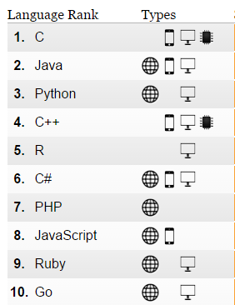

1.1. att. **Valodu specialitāte un popularitāte**

1.1. attēlā var redzēt, eksistē valodas ar ļoti šauru specialitāti kā R un arī pietiekami universālas valodas kā Java un C. Savukārt, tīmekļa nodaļa dalās uz 2 daļām: backend (datora programmas vai sistēmas daļa, kura strādā ar datiem un kurai lietotājam nav piekļuves) un frontend (datora sistēmas daļa vai lietojumprogramma, kurai lietotājam ir tieša piekļuve). Parasti backend un frontend tiek rakstīti dažādās valodās. Parasti backend programmēšanā izmanto Java, C# vai PHP, taču frontend programmēšanā izmanto Javascript, tomēr gandrīz visās valodā ir satvars (framework) frontend programmēšanai. Satvars - programmas platforma, kura nosaka programmas sistēmas struktūru; programmatūra, kura atvieglo dažādu liela projekta komponenšu izstrādi un apvienošanu. Programmēšanas valoda, kura tiks apskatīta pirmā, saucas Ceylon. To var uzskatīt par ļoti jaunu valodu, kura tiks vaļā no problēmām, kuras roda Java programmētājiem, vēsta tās izveidotāji.

## Secinājumi

Nemitīgi rodas jaunas programmēšanas valodas, taču lielākā to daļa paliek palietojamas tikai specifiskās nišās. Lielākoties programmēšanas valodas tiek veidotas privātai izmantošanai, taču tās tiek publicētas. Parasti tās veido organizācijas, kuras neatrada vajadzīgās īpašības jau eksistējošajās valodās vai negrib samierināties ar esošām nepilnībām. Dažreiz notiek tā, ka šīs valodas tiek publiski atzītas un kļūst populāras, un aizņem nopietnu tirgus daļu noteiktam segmentam. Es neuzskatu, ka jaunās programmēšanas valodas ir tik ļoti nepieciešamas, taču, kā jau es minēju iepriekš, ļoti maz valodu tiek veidotas masām. Iespējams, ka jaunās programmēšanas valodas būs vajadzīgas, ja tuvākajā laikā pierastie binārie datori tiks aizvietoti ar trīsvienību skaitļošanas sistēmu. Pagaidām, manuprāt, nav īpašas vajadzības jaunās programmēšanas valodās.

# CEYLON

## Kādēļ Ceylon

Uz JVM pamatiem tika izveidots liels daudzums valoda - Scala, Groovy,Clojure, Kotlin, Ceylon, Xtend, X10. Visām šīm valodām ir tieša piekļuve ilgi krātai Java infrastruktūrai, bibliotēkām, struktūrām un citam. Šis ir viens no iemesliem, kādēļ es domāju, ka uz JVM balstītās valodas būs veiksmīgi pielietojamas vienā no vispopulārākajām industrijām. Runa iet par tīmekļa platformām, lielām un sarežģītām sistēmām, kuras tiek izmantotas lielos uzņēmumos. Java pašlaik ieņem līdera pozīciju šajā jomā. Manuprāt, Ceylon is visperspektīvākā valoda no JVM valodu skaita. Ceylon nav funkcionējoša programmēšanas valoda, ko uzskatu par plusu, jo mūsdienu sistēmas ir pietiekami sarežģītas pat bez funkcionāliem elementiem. Ceylon var tikt kompilēts JavaScript, kas ir kaut kas eksotisks starp JVM valodām. Tas ļauj programmētājiem rakstīt programmas, kuras tiks izmantotas lietotāja pārlūkprogrammā, nevis servera pusē.

### Red Hat

Red Hat ir vislielākā kompānija, kura nodarbojas ar Open-Source Software (Atvērta-koda programmatūra) produktu izstrādi. Open-Source Software – datora programmatūra kopā ar tās pirmavota kodu, kura ir kļuvusi publiski atklāta un kuras veidotājs sniedz tiesības izmantot, mainīt un dalīties and šo programmatūru. Šī veida programmas var tikt veidotas publiskā manierē. Šī kompānija tika izveidota 1993. gadā. Šī ir tā kompānija, kura izveidoja atklātu bezmaksas operētājsistēmu, kura tiek izmantota visa pasaulē- Linux. Red Hat arī nodarbojas ar savu produktu atbalstīšanu un dažādu servisu piedāvāšanu. Šis ir otrs iemesls, kādēļ es domāju, ka Ceylon ir visperspektīvākā valoda. Manuprāt, tieši cilvēki, kuri izgudroja Linux un milzīgu daudzumu citu produktu, kuri strādā kopā ar līderkompānijām savās industrijās, var izveidot vislabāko programmēšanas valodu, balstītu uz JVM.

## JVM Alternatīvas

Tālāk detalizētāk tiek apskatīts citas JVM valodas un tiek pamēģināts tās izvērtēt kā alternatīvu Java valodai. Kā tas bija minēts agrāk, Java ir līderis start valodām serveru izstrādē lielām un sarežģītām sistēmām korporācijām un bankām.

### Scala

Scala ir statistiski tipizēta programmēšanas valoda, kura savieno objektorientētu modeli kopā ar funkcionālām idejām. Tas nozīmē, ka praksē ir iespējams deklarēt klases, veidot objektus un izsaukt metodes tāpat kā ierastajā Java. Taču Scala ievieš arī modernās funkcionālās programmēšanas iezīmes kā piemēram parauga salīdzinašana (pattern matching) datu struktūrām, lokala tipu secīnajums (local type inference), persistent collections (patstāvīgas kolekcijas), un kortežs (tuple). Es uzskatu, ka Scala ir nepietiekami piemērota lieliem projektiem, kuros strādā liels cilvēku daudzums. Scala ir labi pielietojama projektos ar ļoti augstu slodzi un ļoti labu ātrdarbību. Arī šī valoda var izmantot gandrīz visas Java bibliotēkas.

### Groovy

Groovy ir dinamiski tipizēta objektorientēta valoda. Groovy dinamiskais raksturs ļauj veikt grandiozas manipulācijas ar kodu. Piemēram, ir iespēja palielināt objektus izpildes laikā (runtime) - pievienojot tiem laukus un metodes. Manuprāt, Groovy neder lieliem projektiem un komandām. Dinamiskā tipizācija nav īpaši pārliecinoša, jo vairāki cilvēki strādā pie viena projekta un neviens nepārzin visas projekta daļas. Tomēr Groovy ir ļoti ērta koda testēšanai. Sanāk ļoti lakoniski testi. Groovy piemīt visas Java raksturīpašības, dažas pat ir uzlabotas, piemēram, darbs ar kolekcijām.

### Clojure

Clojure ir dinamiski tipizēta programmēšanas valoda, kuru var uzskatīt par modernu Lisp interpretāciju. Lisp – programmēšanas valoda, kura parādijās 1958. gadā, zinātniska valoda, lielākoties izmantota Mākslīgā intelekta izstrādē. Tā radikāli atšķiras no pieņemtā objekt-orientētās programmēšanas veida. Faktiski, Clojure ir pilnīgi funkcionāla programmēšanas valoda, un tādēļ tā ir centrēta ap nemainīgām datu struktūrām, rekursijām un funkcijām. Es uzskatu, ka Clojure ir izmantojama tikai zinātniskos nolūkos, kā jebkura cita pilnīgi funkcionāla programmēšanas valoda, un tā ir pilnīgi nelietojama korporatīvos nolūkos. Šai valodai piemīt piekļuve Java ekosistēmai, taču, tā kā valoda nav objekt-orientēta, tās funkcionalitāte var būt ierobežota.

### Kotlin

Kotlin ir statiski tipizēta objekt-orientēta programmēšanas valoda. Tās dizaina galvenie mērķi ir spēja apvienoties ar Java API (Application Programming Interface), izveidot sistēmu, kura atrod vairāk kļūdu kompilācijas laikā un saturētu mazāk teksta nekā Java. Kotlin veidotāji uzskata, ka Scala ir tuvs piemērs viņu dizainam, taču tās sarežģītība un ilgais kompilācijas laiks, salīdzinot ar Java, ir milzīgs mīnuss. Kotlin mērķis ir pārvarēt šīs mīnusus. Manuprāt, Kotlin ir labākais kandidāts no iepriekš apskatītām valodām, kuru var intensīvi pielietot lielos projektos. Saīsinātais kompilācijas laiks un kļūdu atrašana kompilācijas laikā samazinās cilvēcisko kļūdu skaitu. Kotlin izstrādātāji ir Jetbrains kompānija, kura ir izstrādājusi lielu skaitu IDE (Intergrated Development Enviroment) visdažādākajām valodām. IDE tas ir lietojuprogrammatūra, kura nodrošina visaptverošan iespējas programmētājiem lietojumprogrammatūru izstrāde. IDE Java valodai nesen tapusi par vispieprasītāko šai valodai.

### Xtend

Xtend ir statiski tipizēta objekt-orientēta valoda. Tās lielākā atšķirība no citā valodām ir tās kompilēšana, kura izmanto skaisti noprintētu Java kodu nevis baitkodu. No tā seko, ka šajā valodā ir iespējams strādāt ar ģenerētu kodu.

Xtend atbalsta divu veidu metožu piesaukšanu: Noklusējama Java nosūtīšanu (default Java dispatching) un daudzkārtīgu nosūtīšanu (multiple dispatching). Daudzkārtīgā nosūtīšanā tiek izvēlēta pārslogota metode, balstoties uz izpildlaika veidu tās argumentiem. Xtend nodrošina daudzas citas populāras funkcijas, kas pieejamas arī citās valodās, piemēram, operatora pārslodze (operator overloading) un tipa secināšana (type inference).

Interesanta šīs valodas iezīme ir aktīvās anotācijas. Aktīvās anotācijas ir veids, kā izmantot meta programmēšanu koda kompilācijas laikā. Meta programmēšana - programmēšana veids, kas saistīts ar programmu radīšanu, kas dod pamatu citām programmām savas izpildes rezultātā. It īpaši, pirmkoda kompilācijas laikā vai programmās, kuras maina pašas sevi izpildes laikā. Manuprāt, galvenā šīs valoda iezīme ir arī tās galvenais trūkums. Rodas jautājums, kādēļ programmēt valodā, kura vēlāk pārrakstās Java kodā. Es uzskatu, ka izmantot šo valodu būs grūti un neērti lielos korporatīvos projektos.

### X10

X10 ir eksperimentāla objekt-orientēta programmēšanas valoda, kuru izstrādāja IBM. Tā atbalsta tādas funkcijas, kā pirmklasīgas funkcijas (first-class functions), kuras ir paredzētas, lai veicinātu efektīvu plānošanu augstas veiktspējas paralēlā skaitļošanā. Tas nozīmē, ka valodas atbalsta funkcijas kā argumentus citās funkcijās, to atgriešanu kā rezultātu citās funkcijās, to piešķiršanu mainīgajiem vai uzglabāšanu datu struktūras.

Šī valoda ir balstīta uz programmēšanas modeli – “partitioned global address space”. Šajā modelī katrs process dala globālo adrešu telpu, un šīs telpas daļas tiek piešķirtas privātai atmiņai vietējiem datiem un piekļuvēm. Lai strādātu ar šo modeli, X10 izmanto specializētas iebūvētas valodas konstrukcijas, lai strādātu ar laiksakritība un izplatītu izpildi.

Tā kā IBM paši nosauc šo valodu par eksperimentālu, ir muļķīgi izmantot šo valodu korporatīvos projektos. Es uzskatu, ka IBM paši izmantos šo valodu veidojot kādu ļoti sarežģītu sistēmu līdzīgu IBM Watson. IBM Watson – Superdators, kurš ir aprīkots ar jautājumu- atbilžu mākslīgā intelekta sistēmu Watson galvenais uzdevums – izprast jautājumus cilvēku valodā, un rast atbildes uz tiem datu bāzē.

# Tehniskie aspekti

## Pamati

### Sveiki pasaule!

Tradīciju ietvaros pirmā programma jaunajā programmēšanas valodā ir pasaules sveicināšana. Cylon valodā tas izskatās šādi.

3.1. att. **Sveiki Pasaule!**

3.1. attēlā redzams Ceylon neizmanto visiem pierasto klasi Main ar statisko metodi main. Ceylon valodā run metode ne izmanto nekādu parametru, neko neatgriež un izmanto shared modifikāciju. Shared nozīmē, ka šī metode ir publiska un var tikt izsaukta jebkurā lietojumprogrammas vietā.

### Tipi

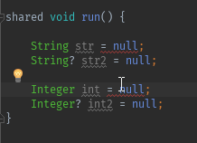Atšķirībā no Java, Ceylon neviens tips nevar būt null pēc noklusējuma.

3.2. att. **Ne null tipi**

Kā redzams 3.2. attēlā ir nepieciešams pievienot „?” blakus tipam, lai šī mainīgā vērtība varētu būt null. Tam ir ļoti liela nozīme izstrādei komandā. Jo, kad pēc vienas klases izmantojas vēl citas klases, ir ļoti grūti uzreiz saprast, vai šī metode var atgriezt null vērtību. Ir svarīgi zināt, vai ir vajadzība vērtības pārbaudei. Vēl grūtāk ir kad metode pieņem objektus ar vismaz 30 laukiem nevis vienu vērtību. Ceylon gadījumā, IDE dos padomu, ja jūs gribēsiet izmantot mainīgo, kurš var vai nevar būt null. Tas ekonomē milzīgu laika daudzumu. Ceylon piemīt arī pilnīgi tipiskie Class, Interface, Object. Taču tam arī piemīt papildus tipi, kā:

* Anything/Nothing – Pats augstākais tipu līmenis. Visi tipi, objekti un klases var būt kā Anything tā arī Nothing;
* Null – Ceylon valodā, Null ir patstāvīgs tips, kurš nozīmē vērtības trūkumu;
* Basic – ir noklusējuma superklase klasēm, kuras deklarācijai trūkst izklāstījuma;
* Sequence – ir ne tukšu sekvenču tips;
* Sequential – ir sanumurēts tips ar apakštipiem Sequence un Empty;
* Empty – ir Sequential apakštips, kurš nesatur elementus;
* Tuple – ir ne-tukšo Sequence apakšklase. Tā atšķiras no Sequence ar savu īpašību kodēt katru savu elementu atsevišķi.

### Operatori

Papildus standarta saskaitīšanas, atņemšanas un loģiskajiem operatoriem, ir arī jaunie un izmainītie operatori:

* Entry – Ļauj veidot “Entry<KeyType,ValueType>” objektus, kuri izmantojas, piemēram, Java valodā kā Mar kolekcijas elementi, izmantojot īsu pierakstīšanu kā parādīts 3.3. attēlā.

3.3. att. **Īsa Entry veidošana**

* Compare – Salīdzina divus objektus, kuri manto „Comparable” un atgriež Comparison, tas izskatās kā “<=>”.
* Null – Drošs operators, norāda, vai mainīgais var būt null, izskatās kā jautājuma zīme pie specifiskā tipa.
* Span – Operators, kurš dod iespēju pielietot vairākiem masīva elementiem vienlaicīgi, kā parādīts 3.4. attēlā, un tas izskatās kā [from..to].

3.4. att. **Span operatora piemērs**

Tāpat eksistē ari variants, kad var norādit tikai augšējo vai lejējo elementu,

[from ..] vai [.. to].

* Measure – operators, kurš ir līdzīgs span operatoram, norādīdams, no kura elementa un cik elementu. [from:length]
* In-operators palīdz noskaidrot, vai noteiktais elements atrodas kolekcijā, piemērs 3.5. attēlā.

3.5. att. **In operatora piemērs**

### Loģiskie izteicieni

Operatori Ceylon valodā izskatās pietiekami normāli, diez vai ir iespējams izgudrot kaut ko kardināli citādu. Ceylon sagaida ar visiem pierastiem operatoriem:

* For – Standarta operators, kuram piemīt vairāki veidi, for, foreach.
* If/else – Arī nemainīgs operators, kuram piemīt papildus pārbaudes tipam, eksistencei un tukšumam, ar atslēgvārdiem, is – objekta tipa pārbade, exists-vai tips nav null, nonempty-pārbauda kolekcijas eksistenci.
* Switch – nekādu specifisku modifikāciku operatoram switch nepievienoja. Atšķirībā no Java/C “Default” komandas vietā izmantojas “else”, lai izvēlētos variantu, kurš nav aprakstīts nevienā “case” operatorā.
* While – izskatās un strādā tāpat kā populārajās valodās - Java/C
* Try/Catch/Finally – Arī nav jaunums cilvēkiem, kuri izmantoja vai pat tagad izmanto Java/C. Try- Cenšas izpildit kādu darbību, catch0 noķert izņēmumu, kurš tika izmests try bloka izpildes procesā, Finally = izpilda finally bloku pēc veiksmīgas vai neveiksmīgas try bloka izpildes.

## OOP

Šajā nodaļā es gribētu parunāt par OOP (objekta-orientētā programmēšana) funkcijām Ceylon valodā. Ceylon piemīt klases un objekti, interfeisi.Ceylon atbalsta lielu skaitu mantojumu, taču ar specifiskiem ierobežojumiem, Red Hat sauc to par “mixin” mantošanu.Principa mantošana Ceylon valodā ir realizēta kā Java. Nav iespējams mantot vairāk kā 1 klasi, taču var mantot, vai kā ir rakstīts pašā valodā, “apmierināt” vairākus interfeisus vienlaicīgi. Ceyloin piemīt vel viena interesanta īpašība. Atšķirībā no C un Java, Ceylon valodā nav obligāti javeido klase, lai varētu rakstīt kodu.

### Klase

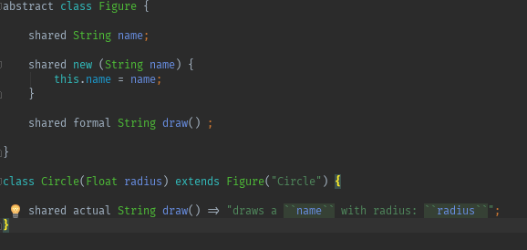Ceylon valodā par klasi sauc struktūru, kura atspoguļo reālu priekšmetu, mehanizmu vai konceptu. Klase var mantot citas klases, bet tikai vienā eksemplārī, tātad nav iespējams mantot vairāk kā vienu klasi, taču viena klase var but mantota bezgalīgi daudz reizes. Mantošanai nav dziļuma ierobežojumu. Klasei var piemist lauki – mainīgie, kuri attiecas tikai uz šo specifisko klasi, un metodes, darbības, ko šī klase var pildīt. Klases var būt arī abstraktas, kas nozīmē, ka nav iespējams izveidot šīs klases objektu.

3.6 att. **Abstrakta un normāla klase**

3.6. attēlā ir redzams mantošanas piemērs. Klase Circle, manto abstrakto klasi Figure, padodot “Circle” rindu kā parametru. Tā arī pārraksta draw metodi. Šāda koda darbības piemēru var redzēt 3.7. attēlā.

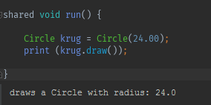

3.7 att. **Abstrakta un normāla klase-rezultāts**

### Interfeiss

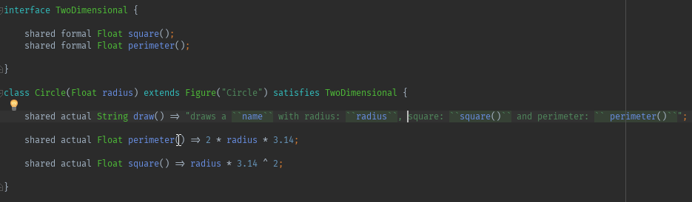Interfeiss – ir savdabīgs pienākums, kuru ir jāizpilda klasei, kura realizē interfeisu. Interfeisa objekts, tāpat kā abstraktas klases objekts, nevar but izveidots. Ceylon valodā caur interfeisiem tiek realizētas daudzkārtīgas mantošanas, tā kā viena klase var mantot vairākus interfeisus.

3.8 att. **Interfeisa realizācija**

Kā redzams 3.8. attēlā, interfeisam TwoDimensional piemīt 2 metodes square un perimeter, kurām ir jāatgriež daļskaitļi. Pēc tāda paša principa kā ar abstraktām klasēm, medotes tiek pārveidotas Circle klasē. Circle klasē var pievienot interfeisa realizācijas, piemēram atbildīgo par krāsu un likt Circle klasei zināt kādā krāsā tā ir. Draw metodes piemērs ir redzams 3.9. attēlā.

## Iezīmes

3.9. att. **Interfeisa realizācijas rezultāts**

Šajā nodaļā gribētos apskatīt valodas specifiskās iezīmes. Iezīmes, kuru nav klasiskajās Java/C valodās, kuras ir raksturīgas tikai jaunajām, iespējams funkcionālajām programmēšanas valodām. Ceylon piemīt šādas specifikas- pseidonīmi, modularitāte, kuras dēļ jau kuro reizi atliek Java 9 izlaišanu ar “Jigsaw” projektu.

### Pseidonīmi

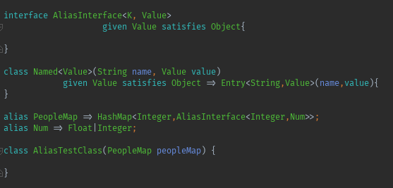Ceylon valodā vai izmantot pseidonīmus- jebkuras lietas vārda mainīšana. Tie var uzlabot koda lasāmību, īpaši, kad interfeisos vai kolekcijās ir milzīgs daudzums generic vērtību.

3.10 att. **Pseidonīmi**

3.10. attēlā ir redzams, ka pseidonīmus Ceylon valodā var izmatot divos veidos. Pirmais veids ir izmantot atslēgvārdu alias, kura gadījumā šim pseidonīmam var pieškirt jebkādu vienu vai vairākas nozīmes. Gan veselie Integer skaitļi, gan daļskaitļi Float var atrasties pseidonīmu Num. Pseidonīmu PeopleMap ir ērta ieraksta saīsināšana. Attēlā ir divas reizes izmantots uzraksts „given Value satisfies Object”, kas nav pseidonīms, taču es piedēvēju to tai pašai kategorijai. Šis uzraksts liecina, ka parametram, kurš tiek nodots Value vietā, obligāti jārealizē Object interfeisu.

### Union Tipi

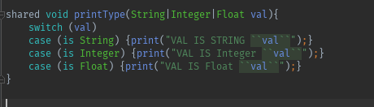Savienība tipi (Union Tipi) – ir iespēja uzstādīt vairākus dažādus parametra tipus. Ir iespēja izveidot metodi, kura pieņems String vai Integer vērtības, kas samazina koda daudzumu nevajadzīgām ienākošo parametru tipu pārbaudēm.

3.11 att. **Union Tipi**

3.11. attēlā, printType metode pieņem „val” vērtību, kas savukārt var piederēt jebkuram no 3 tipiem: String, Integer, Float.

### Uzskaitītie tipi

Šī ir valodas īpašība, kura ļauj deklarēt, kuras klases manto doto interfeisu vai abstrakto klasi. Šī īpašība ļauj izmantot switch izteiksim, un arī ļauj klasei mantot divus interfeisus no vienas grupas. Piemēram, ja eksistē interfeiss CartPart, tam ir trīs mantinieku interfeisi: AudiCarPart, BmwCarPart un MercedesCarPart, tak, piemēram, BrakeSystem klase var mantot tikai vienu no šīm klasēm, citādi programma izmetīs izņēmumu.

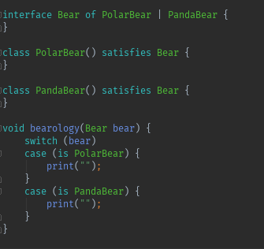Attēlā 3.12 parādīts Switch izmantošanas piemērs uz interfeisu. Java valodā, piemēram, String izmantošana Switch izteicienā parādījās tikai 1.7. versijā, kamēr pēdējā versija ir 1.8., nerunājot par interfeisiem un citām struktūrām.

3.12 att. **Uzskaitītie Tipi**

### Importēšana

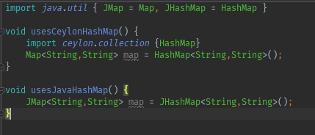Ceylon valodā, tāpat kā daudzās citās valodās, arī ir jāimportē klases, lai tās varētu izmantot. Ceylon piemēt speciāli mehānismi vienādu nosaukumu klašu importēšanai. Eksistē divi varianti, kā izvairīties no klases pilnā nosaukuma, pieliekot klāt visu tā package nosaukumus.

3.13 att. **Importēšana**

3.13. attēlā redzams pirmais variants- izmantot pseidonīmu, lai nosauktu importējamo klasi, kā situācijā ar HashMap un Map no java.util, kuru pseidonīmu nosaukumi ir Jmap un JhashMap. HashMap klase no ceylon.collection tiek importēta metodē tiešā veidā.

### Funkcijas

Ceylon valodai piemīt daudzums īpatnību, kuras raksturīgas jaunām un pulnībā funkcionālām valodām, saistībā ar funkcijām. Ceylon valodā visas funkcijas tiek realizētas izmantojot Callable interfeisu. Pirmā valodas īpatnība ir augstākās kārtības funkcijas. Tās ir funkcijas, kuras var argumenta vietā pieņemt citas funkcijas.

3.14 att. **Augstākās kārtības funkcija**

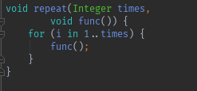

3.14. attēlā repeat metode pieņem 2 argumentus, no kuriem viens ir vesels skaitlis un otrs ir funkcija, kura neko neatgriež. Repeat metode izsaukts tai nodoto funkciju vairākas reizes, kuras tiek noteiktas ar otru nopdoto argumentu. Šādā situācijā nodotā funkcija nedrīkst pati pieņemt nekādus parametrus.

Ceylon valodā eksistē arī, tā saucamās, Curried funkcijas. Metode vai funkcijavar tikt deklarēta curried formā, ļaujot šai metodei vai funkcijai būt daļēji pielietojamai tās argumentiem.

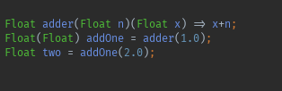

3.15. att. **“Curried” funkcija**

3.15. attēlā, adder metode var pieskaitī vienam daļskaitlim citu. Izmantojot Ceylon valodas īpašības, mēs varam izveidot funkciju, kura aizvieto pirmo argumentu ar vieninieku. Šādā veidā tiek izveidota funkcija, kura pieņem tikai vienu argumentu- daļskaitli. Šīs funkcijas nolūks ir pieskaitīt pie daļskaitļa vieninieku.

### Agrumenti

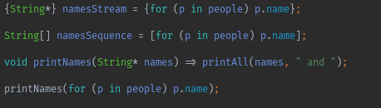Jūs varat padomāt, kas tāds savādāks var būt argumentos, taču Ceylon valodai piemīt dažas īpatnības darbā ar argumentiem. Pirmā īpatnība-nosauktie argumenti. Šī īpatnība ir vaidota, lai atvieglotu koda lasīšanu un nenes sevī nekādas papildus funkcionalitātes.

3.16. att. **Nosauktie argumenti**

Kā redzams attēlā 3.16 someMethod metodes parametri to izsaukšanas vietā nav rakstīti kā C veidīgas valodas, ar atdalīšanas komatu, bet gan nedaudz savādāk, taču lasās tāds variants zināmi vieglāk.

### Darbs ar kolekcijām

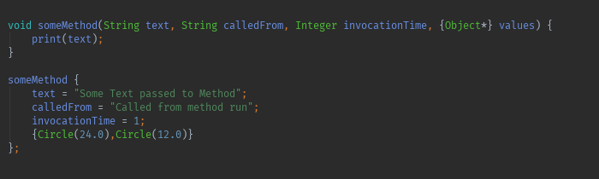Ceylon valoda neko jaunu darbā ar kolekcijām praktiski neieviesa, taču kolekciju saistītās izpilde ir veidota daudz lokaniskāk.

3.17. att. **Straumes un secības veidošana**

Redzams ka 3.17. attēlā, straumes veidošana - pirmā rinda attēlā vai secību - otra rinda attēlā. Ceylon valodā izpildās, izmantojot for elementu deklarācijā. Šo pierakstu var arī nodot kā argumentu, kā parādīts 3.17. attēlā.

### Konstruktora īpatnības

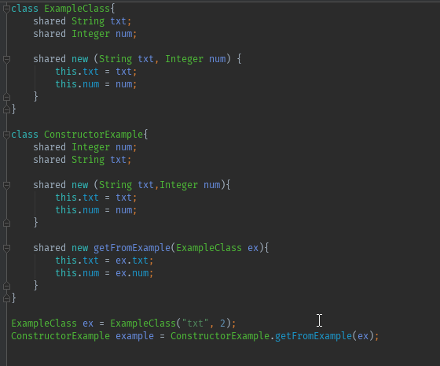Papildus standarta konstruktoriem, tādiem kā Java valodā, Ceylon piemīt vēl 2 veidu konstruktori. Pirmais ir nosaukts konstruktors (named constructor) - konstruktors, kuram ir nosaukums un kurš var pieņemt absolūti jebkādus parametrus. Otrs variants ir Value konstruktors- konstruktors, kurš nepieņem nekādus parametrus un veido klases objektu tikai vienreiz dotā kontekstā. Tas veido, tā saucamo, Singleton.

3.18 att. **Nosauktā konstruktora izmantošanas piemērs**

3.18. attēlā redzams, ka nosaukto konstruktoru var pieņemt kā sava veida statisku klasi.

### Mijiedarbība ar datubāzēm

Ceylon valodā nav speciāli izstrādātas metodes darbā ar datu bāzēm, taču projekta vadītājs ir Gevins Kings, cilvēks, kurš ir Hibernate projekta veidotājs.

Hibernate ir pazīstams programmētājiem, kuri izmanto Java valodu. Hibernate ir bibliotēka, kura ir veidota, lai izpildītu objekt-relāciju uzdevumus. Tā kā Ceylon var izmantot jebkādas Java bibliotēkas, mojiedarbībai ar datubāzēm problēmu nebūs, jo jau ir izveidoti dažādi risinājumi priekš Java valodas. Gadījumā ar tīmekļa izstrādājumiem, Ceylon valodai nav specifisku bibliotēku un struktūru, kā piemēram, Scala valodā. Ceylon tiks izmantots kā rāmis, nevis pilnveidīga ekosistēma tīmekļa lietojumprogrammas servera daļas izstrādāšanā.

## Ceylon principi izvērtejums

2012. gadā Gavin King aprakstīja 4 vērtības, kas vada programmēšanas valodu – Ceylon [7]. Šī vērtības ir lasāmība (readablity), paredzamība (predictability), iespēja insturmentu attīstībai (toolability), modularitāte (modularity).

*Ceylon koda lasāmība* ir daudz labāka nēka Java kodu. Tas veicina nosauktie argumenti, pseidonīmi, importa funkcijas un tekstveidnes koda trūkums veidojot klases ar datiem. Šī principa būtību jāievēro visām programmēšanas valodām, kurie ir orientēti uz komandas attīstību.

*Paredzamība kompilatora uzvedības.* Programmēšanas valodā Java izņēmumi nav pārāk informatīvi un dažreiz notika nezināmu iemeslu dēļ. Ceylon valodā tiek papildināta ar ierašanās iespēju pārbaudi šādos izņēmumas kompilēšanas laikā. Kompilators ģenerē kļūdu, ja nav visas nepieciešamās pārbaudes kodā. Visbiežāk izņēmums Java valodā ir atsauce uz null. Tas bija likvidēts sadalīšanas tipa uz tiem, kuras var būt null un kuras nevar.

*Iespēja veidot rīkus* šobrīd nav īstenots. Vienīgais līdzeklis, kas tika izveidots Ceylon valodai no 2011. gada ir IDE spraudnis (plugin) izveidots valodas izstrādātājiem. Kā arī Ceylon valodām neeksistē satvars (framework) rakstīts īpaši tām. Tas veica, uz valodas nepopularitātes un sliktas iespējas intrumentu radīšanai.

Ceylon valodā *modularitāte* tiek realizēta pretēji Java valodai. Tīmekļa lietojumprogrammai tiek izmantoti būvēšanas rīki (Gradle, Maven, Ant u.c.), tie spēj apstrādāt ar moduliem. Nākotnē, Ceylon modularitāte var noderēt vieglas strūktūras (framework) radīšanai.

Gavin King ar savu komandu uzskatīja trūkumus (lasāmību un paredzamību) no Java valodas. Tādēļ, viņi izveidoja vairāk lasāmu un prognozējamu valodu.

# Novērtējums

## Ceylon, plusi

### Bežsūvu tīmekļa izstrāde

Ceylon valoda kļūs par pārliecinošu platformu tīmekļa izstrādē, ļaujot jums atkārtoti izmantot kodu, rakstītu Java serverim Javascript klientā, izmantojot tīru native kodu abās pusēs. un otrādi. Ar viņu jauno serializācijas iekārtu, būs iespējams nemanāmi pārvietot objektus no klienta uz serveri. Ceylon valodas SDK nāk kopā ar HTTP servera moduli, kurš ir balstīts uz “Undertow” (tīmekļa serveris), un transakciju moduli, balstītu uz JBoss Transactions, taču, ja ir vēlme pēc kaut kā „smagāka”, Ceylon moduļi ja var tikt izvietoti uz RadHat OpenShift mākoņa platformas un Vert x 2 (Vert x 3 atbalsts drīz nāks klajā). Alternatīvā, Ceylon valodu var izmantot Node.js.

### Statska rakstīšana

Kombinācijā ar pareiziem instrumentiem, statiskā tipizācija padara kodu spēcīgāku, labāk saprotamāku un vieglāk uzturamāku. Taču lielākā daļa valodu pievieno iezīmes un API, kuri grauj viņu statiskā tipa sistēmu. Pavisam neliels daudzum valodu, tādu kā ML (Meta language) un Haskell izvairās no tādām sekām, parādot īsteni principiālu un disciplinētu pieeju statiskajai tipizācijai. Programmētāji, kuri strādā ar šīm valodām ir secinājuši, ka viņu programmām ir tendence strādāt no pirmās vai otrās palaišanas reizes. Protams, nedaudz vairāk laika tiek patērēts, lai izveidotu programmu, kuru kompilators pieņemtu, taču, kad kompilators ir apmierināts, tik daudz izplatītu kļūdu ir novērsts, ka programma ir parasti gatava vai arī gandrīz gatava.

Ceylon seko šai filozofijai un , neskatoties uz to, ka Ceylon atšķiras no ML valodas, rezultāti rāda, ka Ceylon piemīt šī pati tendence, gandrīz nekavējoties strādāt.

Ceylon valodas tipu sistēma ir izplatīta, tajā ieskaitot, tipus ar abiem izmantošanas vietas un deklarācijas vietas kovariāciju un kontrkovariāciju, mantošanas maisīšanu, galveno instanču mantošanu, summu tipu, atdalības (disjunctivity) analīzēm, eksperimentālu atbalstu augstākās kārtas un ranka generics vērtībām un, protams, savienības un krustošanas tipiem.

### Savienošanas un krustošanas tipi

Ceylon bija pirmā modernā valoda, kura iepazīstināja ar pilno implementāciju savienošanas un krustošanas tipiem, un arī pirmā valoda, kura saprata, ka savienošanas un krustošanas tipi veido plūsmas rakstīšanu un tipu secināšanu, sevišķi generic tipu secināšana ir daudz vienkāršāka, prognozējamākā un elegantāka. Līdz pat šodienai, šī ir valoda ar visizsmalcinātāko atbalstu apvienošanām un krustošanām.

Grūti izskaidrot, cik īstenībā ir svarīga tipu apvienošana un krustošana. Tās abas ir ļoti tālas no eksotiskām konstrukcijām, kuras dažreiz var atrast savādās bibliotēkās. Tās abas veido būtisku daļu ikdienas pieredzē koda rakstīšanā Ceylon valodā. Ir grūti atrast ievērojamu Ceylon programmu, kura neizmanto savienotos tipus.

### Plūsmjūtīgā tipizācija

Ceylon bija arī pirmā modernā valoda, kura pieņēma plūsmjūtīga tipizācija (flow-sensitive typing) jēdzienu, kur nosacījumu loģika funkcijas pamattekstā ietekmē tipus, izsecinātus kompilatorā. Šī pieeja novērš ievērojamu daudzumu liekvārdības un ievērojamu daudzumu tipu lietošanas kļūdu. Kombinācijā ar Ceylon valodas spēcīgo pārklājumu un atdalības analīzi, tā palīdz atrast dažus citus loģisku kļūdu veidus.

### Tīrākais risinājums problēmām ar null

Null vērtība ir mulsinājusi valodu izstrādātājus jau vairākus gadu desmitus. Jau ilgu laiku „labākais” risinājums problēmai bija ML vai Haskell stipa Maybe tips, kurš piedāvāja tipa drošību un novērsa „null-pointer” kļūdu. Šis risinājums strādā pietiekami labi valodās bez apakštipizācijas, taču tā nav labākā pieeja valodām ar apakštipiem un vienotiem tipiem. Ceylon valodas pieeja null vērtībai ir tikpat droša, taču kopā ar plūsmjūtīgo tipizāciju tā ir draudzīgs priekš lietotāja un neprasa atsevišķa virstēriņa vērtību. Atšķirībā no citām valodām, null nav nekas specifisks Ceylon valodas tipu sistēmā. Null vērtības ir tikai vēl viens pluss apvienoto tipu izmantošanai.

### Eleganta un spēcīgs vektoru un funkciju tipu reprezentācija

Kā vairums citu moderno valodu, Ceylon valodai arī ir raksturīgi vektora un funkciju atsauces. Taču, atšķirībā no citām valodām, Ceylon neattēlo šīs lietas kā speciālus gadījumus tipu sistēmā, nedz arī kā interfeisa tipu papildinājumu. Tā vietā eksistē tikai viena klase - Tuple (vektors) un viens interfeiss – Callable, kurš izsaka funkcijas tipus vektora tipos. Šis piegājiens ļauj abstrahēt vektoru un funkciju veidojumus un rakstīt augstākas kārtas funkcijas, kuras nav iespējams vaidot daudzās citās modernās programmēšanas valodās.

### Konkrēti

Ceylon ir viena no divām valodām, kura piedāvā refied generics opciju uz JVM, kopā ar programmēšanas valoda Gosu. Ceylon ir arī vienīgā valoda, kura piedāvā refied generics uz JavaScript virtuālajām mašīnām. Bieži ir izteikti viedokļi par reified generics Java valodā un citās JVM valodās, ka reified generics piemīt slikts izpildījums, tie nav pietiekami noderīgi vai ka tie nepareizi strādā kopā ar izmaiņām un citām augstākās kārtas generics elementiem. Ceylon valoda parāda, ka vairums šo viedokļu nav pareizi.

## Ceylon mīnusi

### IDE atbalsts

Kā pirmo mīnusu uz doto laiku es gribētu izdalīt tādu momentu kā IDE priekš Ceylon. Kā arī priekš visām citām populārām JVM valodām, kā Scala, Kotlin un Groovy, Ceylon valodai izmantojas vai nu Intelij Idea vai arī Eclipse. Intelij Idea ir IDE, kuru izstrādāja JetBrains kompānija, kura arī ir Kotlin valodas veidotāja. Eclipse ir IDE, kura izveidoja IBM kompānija pašu vajadzībām, tajā pašā laikā programmas pamatkods bija pieejams publiski. Vēlāk Eclipse bija nodota citai kompānijai. Ceylon valodai un visām pārējām JVM valodām nav sava faktiska IDE, un papildinājumi, kuri ļauj strādāt ar Ceylon Eclipse un Intelij Idea programmās, nav vēl pietiekami attīstīti. Tas rada neērtības darbā ar Ceylon valodu, īpaši, ja šī valoda ir jaunums lietotājam un viņš vēl nepazīst visas Ceylon īpatnības. IDE atbalstīšanas pietiekamā līmeņa trūkuma dēļ, Ceylon izplatīšanās var kļūt grūtāka nekā par to spriež tās veidotāji. Es uzskatu, ka tas drīz tiks mainīts, taču pašlaik tas ir acīm redzams mīnuss.

### Projektu un attīstības trūkums

Es uzskatu, ka otrs mīnuss ir nopietnu projektu trūkums, kuros izmantojas Ceylon valoda. Šis mīnuss ļoti negatīvi iespaido Ceylon izplatību, cilvēki nav pārliecināti par šo valodu, viņi negrib riskēt un veidot projektus šajā valodā, jo neviens nevēlas pārrakstīt projektu sliktas valodas izvēles dēļ. Tas arī ir liels līdzekļu zudums. Lielās organizācijas ir absolūti pret riskiem un nepārbaudītām tehnoloģijām. Tādēļ ir nepieciešams, lai RedHat paši realizētu kādu masīvu projektu savā valodā, kā to izdarīja JetBrains, jo viņi taču izmantoja savu valodu Kotlin savos produktos. Kotlin ir Ceylon valodas vienaudzis, taču pareizas realizācijas dēļ, Kotlin ir populārāks un 17. maijā 2017. gada Google informēja [4], ka Kotlin valoda ir kļuvusi par pilnībā atbalstītu Android platformā. Manuprāt, tā ir RedHat vaina viņu valodas attīstības un izplatīšanas jomās.

### Kopiena

Trešais mīnuss, kaut arī nav īpaši nopietns, es domāju izriet no otrā. Jo populārāka ir valoda, jo lielāka ir tās kopiena. Tā kā Ceylon kopiena ir relatīvi maza, atrast risinājumu kādai noteiktai problēmai būs problemātiski. No otras puses, Ceylon dod iespēju jebkurā momentā izmantot risinājumus līdzīgām problēmām Java valodā un Java klases no standarta bibliotēkām, kā arī papildus instrumentus rakstītus Java valodā. Es tomēr uzskatu to kā mīnusu, jo kādēļ izmantot citu valodu, ja vienalga vajadzēs izmantot “vecākā brāļa” Java valodas palīdzību.

### Unikalitātes trūkums

Diez vai mūsdienās var atrast unikālu programmēšanas valodu, īpaši orientētu uz tīmekļa lietojumrogrammas servera daļas izstrādāšanu. Vienīgā, manuprāt, unikālā valoda mūsdienās ir JavaScript. Valodu, kura kādreiz bija domāta tīmekļa lietojumprogrammu klienta daļas izstrādei, var atrast praktiski jebkādos projektos. Ceylon valoda nav unikāla un tai nav kaut kādu unikālu vai retu īpašību. Daudzas citas valodas piedāvā tādu pašu īpašību klāstu kā Ceylon valodā. Es uzskatu, ka Ceylon valoda ir nolemta palikt nepopulāra un tikt izmantota ļoti reti, jo tā ir ļoti līdzīga Kotlin valodai, kura, kā minēts agrāk, pavisam nesen kļuva par oficiālo Anroid valodu. Kotlin tāpat kā Ceylon der tīmekļa lietojumprogrammu servera un klienta daļu rakstīšanai.

## Vai tā ir cienīga aizņemt Java vietu

Šajā nodaļā tiek izrādīs mans viedoklis par to vai Ceylon valoda ir cienīgā kļūt par potenciālo substitūciju Java valodai nākotnē. Mans viedoklis ir tieši balstīts uz valodas plusiem un mīnusiem. Es uzskatu, ka, uz doto momentu, Ceylon nevarēs nomainīt Java valodu nevienā no aspektiem. No tehniskās puses valoda ir nenoliedzami labi izveidota, tai piemīt vairākas spēcīgas īpašības tehniskajā aspektā, taču tagad vairs nav tas laiks, kad tehnisko īpašību ir pietiekams, lai valoda aizņemtu tai paredzēto nišu. Mūsdienās ir nepieciešams vilināt lietotājus, ne tikai ar labu tehnisko valodas sastāvdaļu, bet, pirmkārt, ar tās vieglumu. Mūsdienās neviens negrib rakstīt milzīgas monolītas lietojumprogrammas izmantojot sarežģītas darbības. Pašlaik programmatūras izstrādes pasaulē valda spējās pieeja, viss tiek maksimāli atvieglots. Es uzskatu, ka Ceylon valoda ir zaudējusi cīņā par popularitāti un izmantojamību savam vienaudzim Kotlin, tā kā Kotlin tagad ir kļuvis par oficiālo Android platformas valodu. Kotlin valodu izmanto tādas firmas un produkti kā Uber, Gradle, Coursera u.c. Pati populārākā mūsdienu struktūra tīmekļa lietojumprogrammas servera daļai Java valodai ir Spring struktūra no Pitoval. Šī kompānija sola pilnveidīgu atbalstu Kotlin valodai no 5.0. versijas, kura nāks klajā tuvākajā laikā.

## Prakstiskas pielietošanas piemērs

Šajā nodaļā es gribētu nodemonstrēt Ceylon izmantošanu kopā ar Spring, tīmekļa lietojumprogrammas servera daļas veidošanai. Šī mazā lietojumprogramma ļauj rakstīt un lasīt datus no datubāzes REST specifikācijā.

### Projekta struktūra

Rādot projekta struktūru, gribētos pieminēt, ka Ceylon projekta struktūra īpaši neatšķiras no Java, tā kā Ceylon ir sava veida pēctecis. Projekts tika sakopots, izmantojot Gradle, un kā darba IDE tika izmantots Intelij Idea.

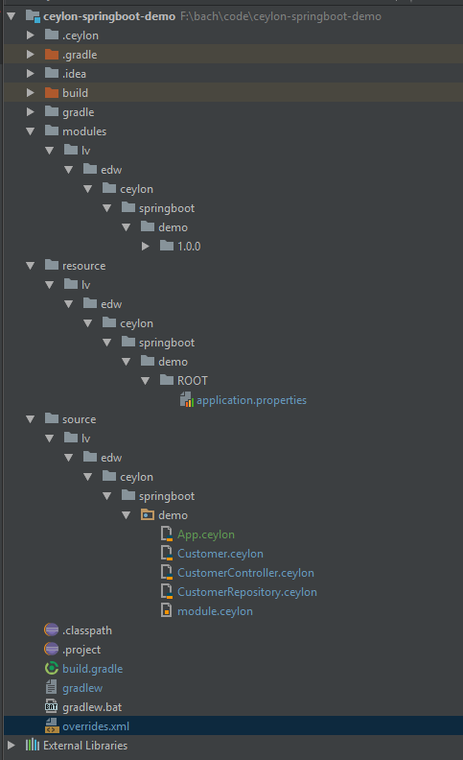

4.1 att. **Projekta struktūra**

Pirmās trīs mapes ir individuālas katrai no ierīcēm un tām piemīt punkts pirms nosaukuma. Šīs mapes tiek automātiski izveidotas katrai ierīcei, uz kuras tiks palaists dotais projekts, parasti tās nepievieno pamatkodam versiju kontroles sistēmās. Pārējās mapes:

* Build – no nosaukuma ir saprotams, šajā mapē atrodas nokompilētie faili ar visām attiecībām. Parasti šī mape arī netiek pievienota versiju kontroles sistēmās, tā kā tās kontents tiek mainīts pēc katras projekta izveides.
* Gradle – šajā mapē atrodas Java arhīvs- Jar, kopā ar projekta veidotāju un viņa konfigurācijas failu. Tas tiek darīts tādēļ, lai varētu veidot projektu, neinstalējot veidotāju(Gradle), bet gan izmantojot šo Jar, tā saucamo wrapper.
* Modules – šī ir unikāla Ceylom mape, kurā atrodas divi arhīvi un divas hash atslēgas, lai pārbaudītu arhīvu derīgumu. Pirmajā arhīvā atrodas nokompilētie bait-kodā .class faili ar pamatkodu un mape ar metadatiem. Otrajā arhīvā atrodas nenokompilētie faili ar pamatkodu.
* Resource – mape, kurā atrodas projekta resursi un konfigurācijas faili, piemēram, Spring struktūras konfigurācijas fails- application.properties.
* Source – no nosaukuma var saprast, ka šajā mapē atrodas pamatkods, ar kuru notiek visas darbības un kurš ir sadalīts moduļos.
* .classpath/.project – tie ir konfigurācijas faili IDE Eclipse izmantošanai, bez kuriem projektu nebūs iespējams palaist dotajā IDE.
* Build.gradle – ir projekta veidotāja konfigurācija, kurā atrodas paša veidojuma, projekta atkarību, plaginu, u.c. elementu konfigurācija.
* Gradlew/gradlew.bat – tie ir faili, kuri pieder projekta veidotāja wrapper elementam, kurš atrodas Gradle mapē.
* Overrides.xml – Maven moduļa aprakstītāji ir nepārbaudāmi, un daudziem Maven moduļu aprakstītājiem trūkst informācijas par tiešajām atkarībām. Šie moduļi kompilējas un darbojas Maven izmantošanas laikā, nejaušības dēļ, izmantojot tās klašu atrašanās vietu, saturošo visas transitīvās moduļa atkarības. Kontrastam, Ceylon piemīt ClassLoader izolācija, kurai ir nepieciešama pareiza un pilnīga atkarību informācija. Maven arī neatbalsta koplietošanas moduļu importēšanas jēdzienu, tātad, ja modulis A veidos redzamus saviem lietotājiem tipus no sava importētā moduļa B, B importēšanai jābūt kopīgotai. Diemžēl, Maven moduļi bieži dod piekļuvi lietām, kurām parasti nav jābūt redzamām, piemēram, citi moduļi vai testi, kurus gribētos izslēgt no redzamo elementu skaita, kas norāda, ka veidot kopīgotas atkarības nav efektīvi. Visbeidzot Maven atbalsta moduļu versiju konflikta risināšanu ar dizaina, veiksmes vai override palīdzību, kamēr Ceylon piemīt strikta moduļu versiju importēšana.

Vienīgā atšķirība tieši tādam pašam projektam rakstītam Java valodā ir tikai module mape, jo viss nokompilētais Java projekts atradīsies build mapē.

### Module

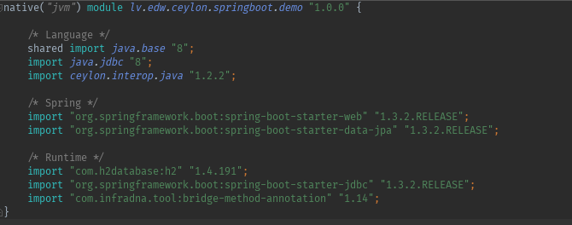Šis ir obligāts fails katrā modulī, rakstītam uz Ceylon. Šis fails apraksta kādas bibliotēkas un atkarības ir nepieciešamas dotajam modulim.

4.2. attēlā ir redzams dotā faila piemērs. Tā kā Ceylon var tikt nokompilēts ne tikai bait kodā priekš JVM, bet arī Javascript veidā, pirmais, ko norāda šī faila konfigurācijas ir, kādā valodā kods tiks translēts. Kā redzams piemērā, dotais modulis tiks nokompilēts JVM bait kodā. Tālāk tiek norādīts moduļa nosaukums, ieskaitot pilno atrašanās vietu, un moduļa versiju. Pēc atkarību norādīšanas, pelēkās krāsa komentāri, parasti tās visas dala kategorijās, lai zinātu, kur meklēt specifisku bibliotēku, un lai uzlabotu projekta strukturāciju, jo lielos projektos tiek izmantots daudz lielāks bibliotēku skaits, nekā manā pieticīgajā piemērā.

4.2 att. **Module.ceylon**

### Lietojumprogramma

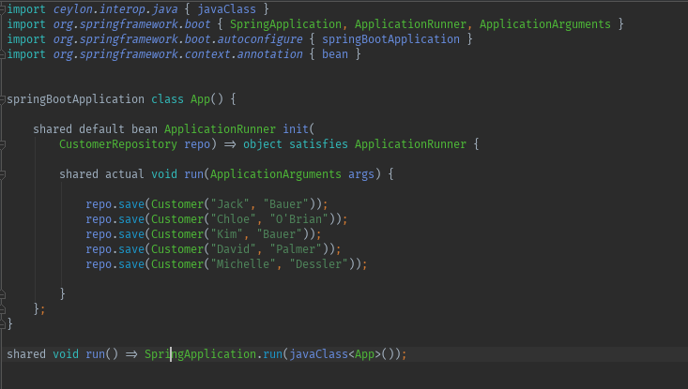Šī ir standarta klase Spring Boot struktūrai, klase ieiešanai lietojumā.

4.3 att. **Lietojumprogramma Ceylon**

4.3. attēlā ir parādīta klase, kura saucas App, virs kuras atrodas anotācija ”springBootApplication”, kas norāda struktūrai, kura klase darbojas kā ieeja lietojumā. Tālāk notiek piecu Customer klases objektu veidošana un ierakstīšana datu bāzē, izmantojot Spring īpašības.

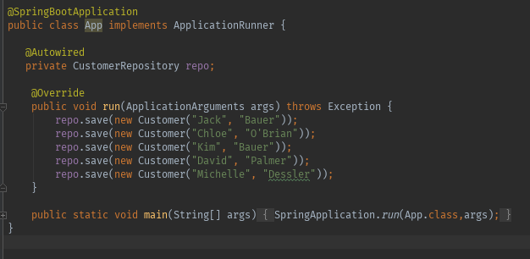

4.4 att. **Java** **lietojumi**

Kā redzams attēlā 4.4, šī pati klase Java valodā izskatās līdzīgi, taču, piemēram, anotācija “@SpringBootApplication” izskatās sarežģīta un grūti lasāma. Tas pats arī attiecas uz run metodi, kurš tiek izmantots, lai ierakstītu objektus datubāzē. IDE atbalsts ir Ceylon mīnuss, kura dēļ tā kods izskatās grūtāk lasāms, kā, piemēram, šajā gadījumā.

### Klients

Šī klase ir lietojumu “būtība”. Tā tīmekļa izstrādājumu pasaulē ir pieņemts saukt klases, kuras kalpo kā modeļi rakstīšanai un lasīšanai no datubāzēm.

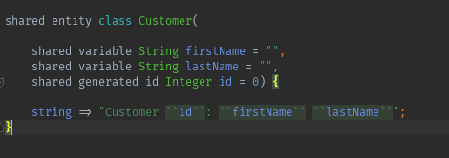

4.5 att. **Klients Ceylon**

4.5. attēlā redzams, ka tā ir parasta klase – datubāžu modelis, kurš satur trīs laukus: vārdu, uzvārdu un ID numuru, ar kura palīdzību to var atrast un kurš ir unikāls. 4.6. attēlā Java variants izskatās daudz lielāks nekā tā alternatīva Ceylon valodā divu iemeslu dēļ. Pirmkārt, konstruktori, kuri, atšķirībā no Ceylon, ir nepieciešami Java izpildījumā. Otrkārt, lielais šablona koda daudzums, piemēram, getters un setters klašu laukiem, kas, manuprāt, jau skaitās kā novecojuši OOP likumi, kuri pielietojami, šādu lauku trūkumu gadījumā klasēm ar redzamības modifikāciju public. Šablona koda trūkums Ceylon valodā, parāda to izdevīgā gaismā, īpaši korporatīvas tīmeklī izstrādes jomā, kas, pēc autoru vārdiem [7], arī skaitās tā izstrādes mērķis. Protams, Java valodai ir liels daudzums specifisku bibliotēku, kas palīdz izvairītie no šablona koda, taču daudz patīkamāk ir, kad šo opciju piedāvā pati valoda.

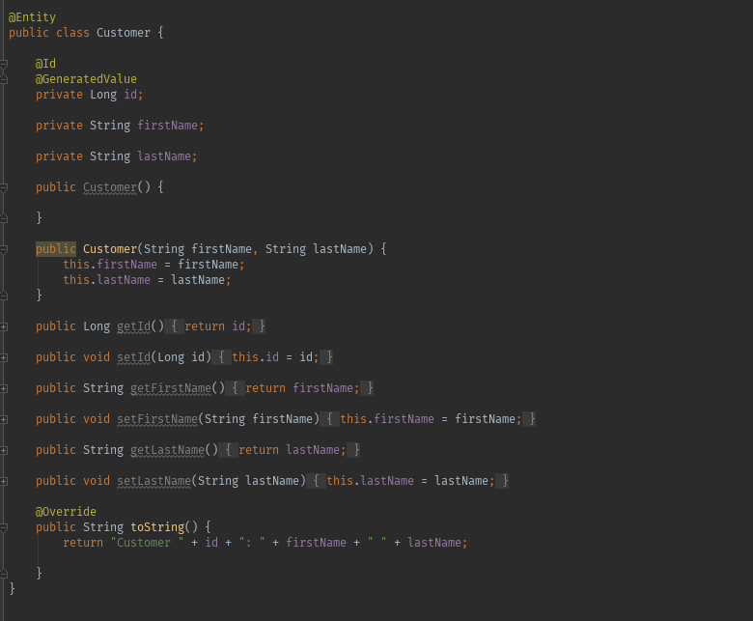

4.6 att. **Klients Java**

### Glabētuve

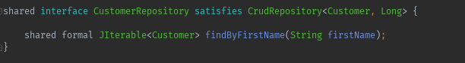Repozitorija jeb glabātuve – ir pieņemtais to klašu nosaukums, kuras veic darbības ar datubāzēm. Pateicoties Spring tā izskatās ļoti vienkārši.

4.7 att. **Glabātuve**

4.7. attēlā - tas ir interfeiss, kurš manto citu interfeisu no Spring struktūras, kurš maksimāli atvieglo darbu ar datubāzēm mūsdienu tīmeklī lietpjumprogrammās. Java versijā šī klases izskatās identiski.

### Pārzinis

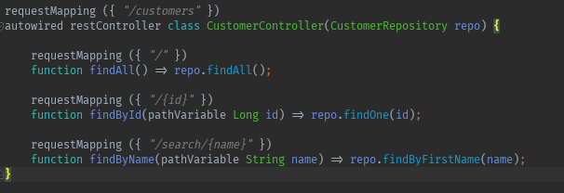Controller – ir klase, kura nosaka datu pieņemšanu un nosūtīšanu no lietojumu pārējā pasaulē, izmantojot HTTP. Dotajā piemērā tā izmanto REST specifikāciju, kura nodod un pieņem datus JSON(teksta formāts datu apmaiņai, balstīts uz JavaScript) formā.

4.8 att. **Pārzinis Ceylon**

4.8. attēlā redzams, ka visu darbu izpilda struktūra, kura tiek pieslēgta ar modifikatoru palīdzību: “requestMapping”,”autowired” un “restController”. Gadījumā ar Java, tie nav modifikatori, bet gan anotācijas, toties Ceylon valodā anotācijas neeksistē, tādēļ tie tiek deklarēti kā modifikatori.

4.9 att. **Pārzinis Java**

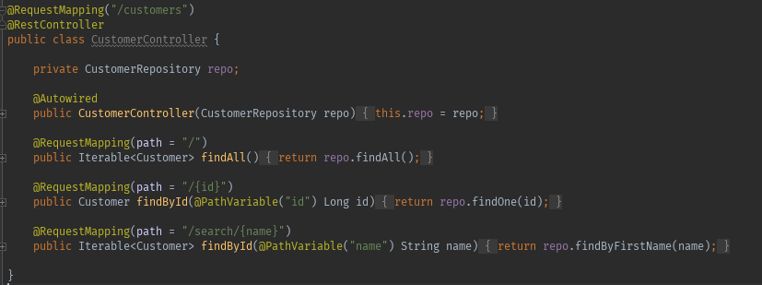

Salīdzinot Ceylon variantu ar Java, pirmais izskatās kodolīgāks, tāpat kā situācijā ar Customer būtību. Tomēr, manuprāt, tas izskatās grūtāk lasāms. Tieši šeit parādās divas vissvarīgākās nianses korporatīvai tīmekļa izstrādei. Lasāmība un kodolīgums. Šajās lietās ir svarīgi atrast līdzsvaru. Ņemot vērā IDE atbalstu, Java kods izskatās lasāmāks.

# Secinājumi

Ceylon valoda noteikti ir uzmanības cienīga. Tomēr es uzskatu, ka pašlaik tā nevar konkurēt ar Java. Šis viedoklis ir balstīts uz vairāku faktoru sarakstu.

Sakarā ar atgriezenisko savienojamību, Java nevar mainīt savu arhitektūru un pievienot tai šīs īpašības. Dažas no Ceylon īpašībām var tikt izmantotas Java dažādu bibliotēku vai struktūru veidā, tas neattiecas uz lielāko daļu īpašību. Ceylon tehniskās iespējas apstiprina tā veidotāju teikto, ka Ceylon tika veidota kā valoda lieliem projektiem un komandām.

Pirma problēma ir struktūru trūkums, kuras ir rakstītas Ceylon valodai. Spring tulkotājs ir izpildīts labi, toties ar to nepietiek pārliecībai šajā valodā. IDE atbalstam iekš Intelij Idea (vispopulārākajai IDE priekš Java, ir nepieciešami uzlabojumi), kas grūtības darbam ar Ceylon.

Salīdzinot Ceylon ar modernākām JVM valodām, piemēram Kotlin vai Scala. Scala ir funkcionāla JVM valoda, kas nozīmē, ka diez vai Ceylon varēs palielīties ar tehniskām īpašībām, kuru nav Scala valodā. Scala jau ir ieguvusi popularitāti daudzās jomās. Tai ir nopietnas struktūras, tādas kā Apache Spark, Play Framework 2.0. Pat Twitter platforma izmanto Scala, un Evolution Gaming kazino pārveda visu savu koda bāzi uz šo valodu, jo, būdama funkcionāla, tā mērogojas vieglāk, kas ir nepieciešams sistēmām ar lielu ikdienas lietotāju skaitu.

Kotlin valodai, kuru var uzskatīt par Ceylon konkurenti, jo piemīt tieši tādas pašas tehniskās īpašības kā Ceylon, taču popularitātes jomā, jau sen ir priekšā. Kotlin ir nodrošināta ar labāko IDE atbalstu un reāliem projektiem, kuri izmanto šo valodu, un, protams, Google lēmumu, padarīt Kotlin par pirmās klases valodu priekš Android platformas.

Сeylon principi kurus mērķis bija attīstīt valodu veidotājs - Gavin Karali, netika īstenoti. Lasāmība ir slikta, jo trūkst IDE atbalsta. Modularitāte nav pārsteigums, jo eksiste projektu savācēji, kas spēj savākt projektu pa moduļiem. Meta-programmešanu izmantošana rada problēmas, nevis tās risinā. Līdz šim tikai IDE spraudņi ir izstrādāti, tas nozīme, nav ērti izstrādāt instrumentus priekš Ceylon.

Var secināt, ka Ceylon nav slikta valoda, pašlaik nav vajadzības tā izmantošanā. Tas ir tādēļ, ka neskaitot JVM eksistē vairums jaunu un ne pārāk valodu, kuri ir jau stabilizējušies, vai tikai sāk kļūt populāri. Tīmekļa lietojumprogrammu rakstīšanai var izmantot Google Go, PHP, JavaScript, C# ar .NET platformu no Microsoft.

Izmantotās literatūras saraksts

1. Diakopoulos, N., Cass,S. Interactive: *The Top Programming Languages 2016* [tiešsaiste].

IEEE SPECTRUM, 2016 [skatīts 2017. g. 3. majs.]. Pieejams: http://spectrum.ieee.org/static/interactive-the-top-programming-languages-2016

2. Finnegan, M. 10 up-and-coming programming languages developers should get to know [tiešsaiste].

Tech World, 2017 [skatīts 2017. g. 4. majs.]. Pieejams:

http://www.techworld.com/picture-gallery/apps/10-up-coming-programming-languages-for-developers-get-grips-with-3621455/

3. Raoul-Gabriel, U. Alternative Languages for the JVM [tiešsaiste].

Java Magazine 2014 [skatīts 2017. g. 5. majs.]. Pieejams:

http://www.oracle.com/technetwork/articles/java/architect-languages-2266279.html

4. Maxim, S. Kotlin on Android. Now official [tiešsaiste]

Kotlin Blog, 2017, [skātīts 2017. g. 17. majs. Pieejams:

https://blog.jetbrains.com/kotlin/2017/05/kotlin-on-android-now-official/

5. Reference Documentation [tiešsaiste]

Tech World, 2017 [skatīts 2017. g. 4. majs.]. Pieejams:

https://ceylon-lang.org/documentation/1.3/reference/

6. Introduction to Swift [tiešsaiste]

Pieejams: https://developer.apple.com/videos/play/wwdc2014/402/

7. Gavin, K. Principles that guide this project [tiešsaiste]

Ceylon Blog 2012 [skatīts 2017g, 1 junijs.].

Pieejams: https://ceylon-lang.org/blog/2012/01/10/goals/